

Republika E Kosovës – Republika Kosova – Rëpublic of Kosova

KOMUNA JUNIK – OPŠTINA JUNIK– MUNICIPALITY OF JUNIK

GRUPI PUNUES PËR HARTIMIN E PROJEKT BUXHETIT TE KOMUNES SE JUNIKUT PER VITIN 2027-2029
Dëgjimi i dytë buxhetor
PROCESVERBAL

Me datë 24.07.2026 duke filluar nga ora 14:00 në sallën e takimeve ne objektin e Komunës së Junikut u mbajt dëgjimi i dytë buxhetor i dedikuar për gratë e Komunës së Junikut. Takimin e hapi dhe moderoi z.Arten Hamza – Zyrtar Kryesor Financiar i caktuar per moderim nga Grupi Punues i zgjedhur me vendim të kryetarit të komunës z. Ruzhdi Shehu.

z. Arten Hamza përshëndeti dhe falënderoi të pranishmet për pjesëmarrje, ai tha se numri i pjesmarrësve shihet që është i vogël edhe pse njoftimi ishte publikuar para dy javësh, por mund të kenë ndikuar temperaturat e larta dhe angazhimet e tjera të qytetarëve. Para se të vazhdoj me prezentim të buxhetit i kaloj fjalën drejtoreshës për Buxhet dhe Financa znj. Ardita Hoxha.
Znj. Ardita Hoxha përshëndeti gratë e pranishme dhe i falenderoj që gjetën kohën të vinin në dëgjimin e dytë vetëm për gratë e Komunës së Junikut ku si qëllim kryesor është informimi rreth buxhetit të komunës tonë dhe marrja e propozimeve nga ana e qytetarëve për shfrytëzimin sa me efikas të buxhetit për periudhën 2027-2029.
Pas kësaj z. Arten Hamza filloj me prezantimin e KAB-it Komunal dhe procedurave te dëgjimit buxhetor.
z. Arten Hamza tregoj që me vendimin e kryetarit z.Ruzhdi Shehu është formuar grupi punues për planifikim të buxhetit. Në qershor e kemi mbajtur dëgjimin e parë për kornizën afatmesme buxhetore dhe ky është dëgjimi i dytë sipas planit te dëgjimeve buxhetore i dedikuar vetëm për gra të Komunës së Junikut. Ne planifikojmë që edhe në muajin Gusht dhe Shtator ti mbajm edhe dy dëgjime tjera buxhetore. Lus të gjitha të pranishmet të nënshkruhen në listën e pjesëmarrjes dhe nëse kanë propozime mund ti shënojn edhe me shkrim në listën e propozimeve për projektet që ju mendoni të futen në Korizëm Afatmesme Buxhetore, apo edhe në planifikimin e buxhetit për periudhën tre vjeçare 2027-2029, ku ne do ti evidentojm të gjitha kërkesat e juaja. Ne do ti publikojm të gjitha procesverbalet e dëgjimeve buxhetore në Webfaqen e Komunës dhe në fund të gjitha dëgjimeve do të hartojmë raportin e përgjithshëm të procesit të planifikimit të buxhetit dhe dëgjimeve publike. Unë kam përgatitur edhe një prezentim të shkurtër të buxhetit.
Buxheti i Komunës së Junikut përbëhet nga këto burime të financimit: granti i përgjithshëm, granti specifik i arsimit, granti specifik i shëndetësisë, të hyrat vetanake dhe donacionet.në dispozicion për vitin e ardhshëm.

- Granti i përgjithshëm – 1,182,544.00 €
- Granti specifik i Arsimit – 647,214.00 €
- Granti specifik i shëndetësisë – 516,121.00 €
- Të hyrat vetanake – 193,595.00 €

TOTALI – 2,539.474.00 €

Buxheti për Komunën e Junikut parashihet të jetë në shumë prej 2,539,474.00€ për vitin 2027.
- Grantet qeveritare: 2,345,879.00 euro
- Të Hyrat Vetanake: 193,595.00euro
Sipas Qarkores 2027/01 Grantet qeveritare në krahasim me vitin 2026 kanë ndryshim pozitiv në vlerë prej 2,568.00 euro apo e shprehur në përqindje 0.11% .
Ndryshimi është në Grantin e përgjithshëm në vlerë prej 0.0 apo 0.0%, Granti specifik për Arsim në vlerë prej -26,169.00 apo -3.89%, Granti specifik për Shëndetësi në vlerë prej 28,737.00 apo 5.90% krahasuar me vlerën e granteve të vitit 2026 .
Të hyrat vetanake kanë zvogëlim në vitin 2027 në krahasim me vitin 2026 në vlerë prej -1,706.00 apo -0.87% .
Burimet e financimit sipas viteve në Komunën e Junikut.
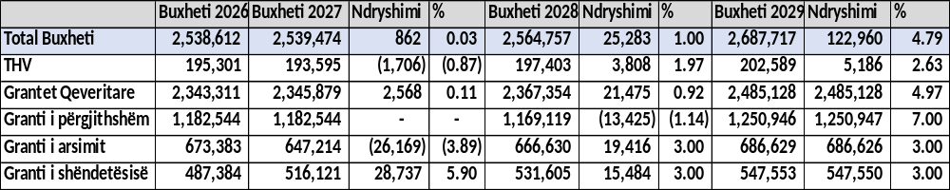
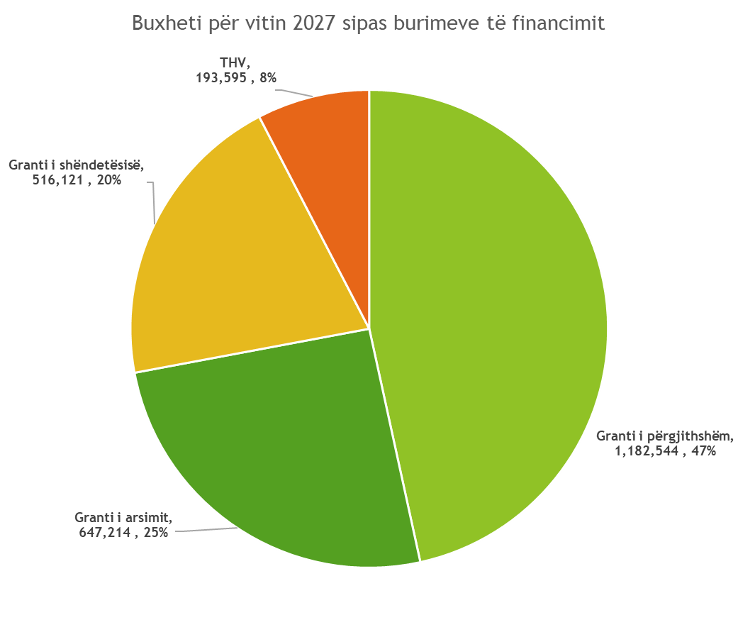
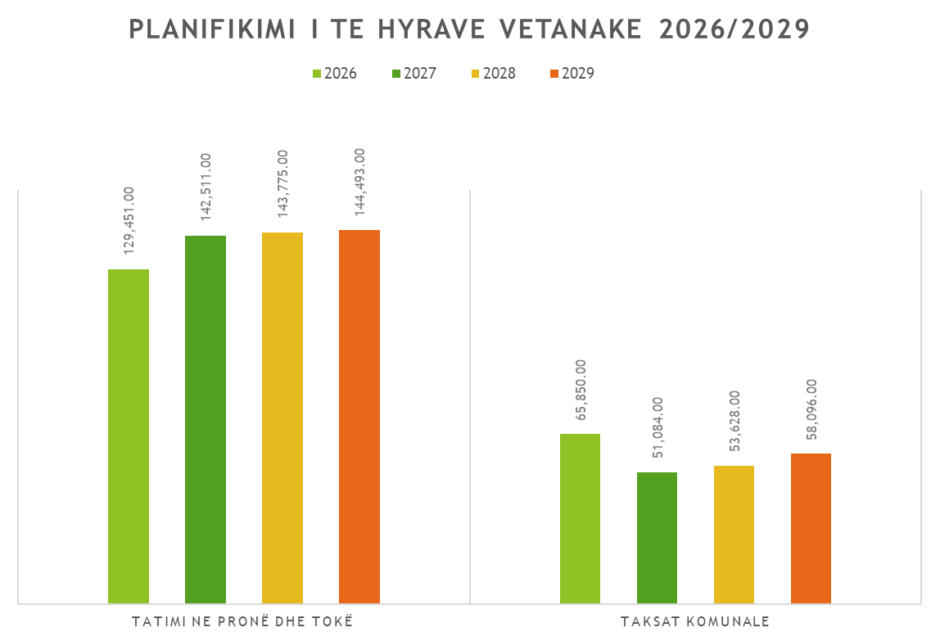

Planifikimi i shpenzimeve sipas viteve 2026 -2029
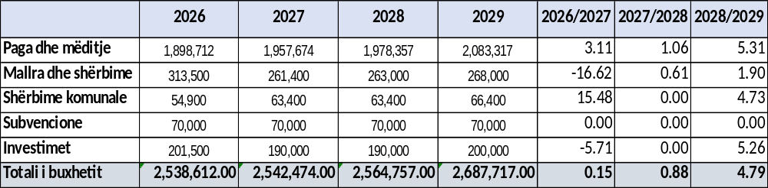
Paraqitja grafike e shpenzimeve sipas kategorive ekonomike për vitin 2027
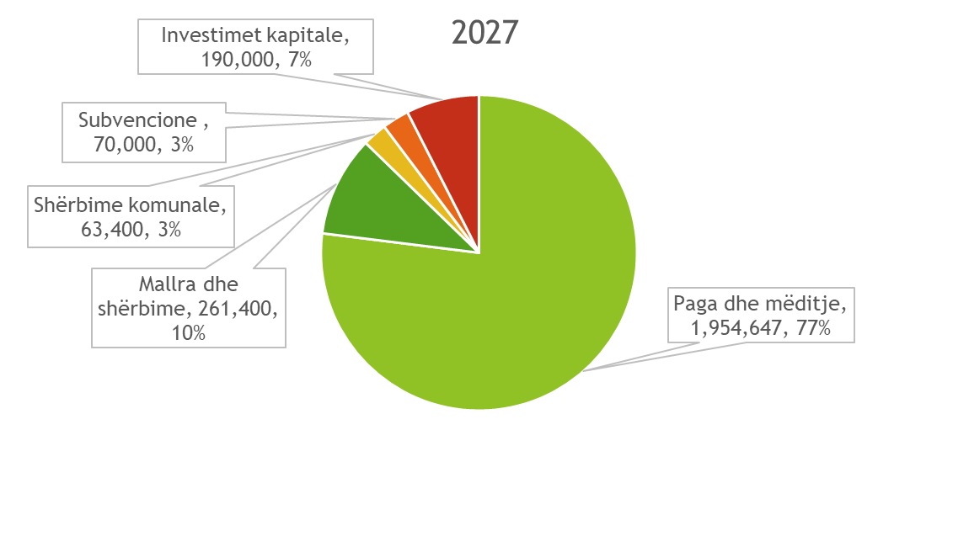
Paraqitja grafike pjesëmarrja sipas kategorive ekonomike në vitin 2027
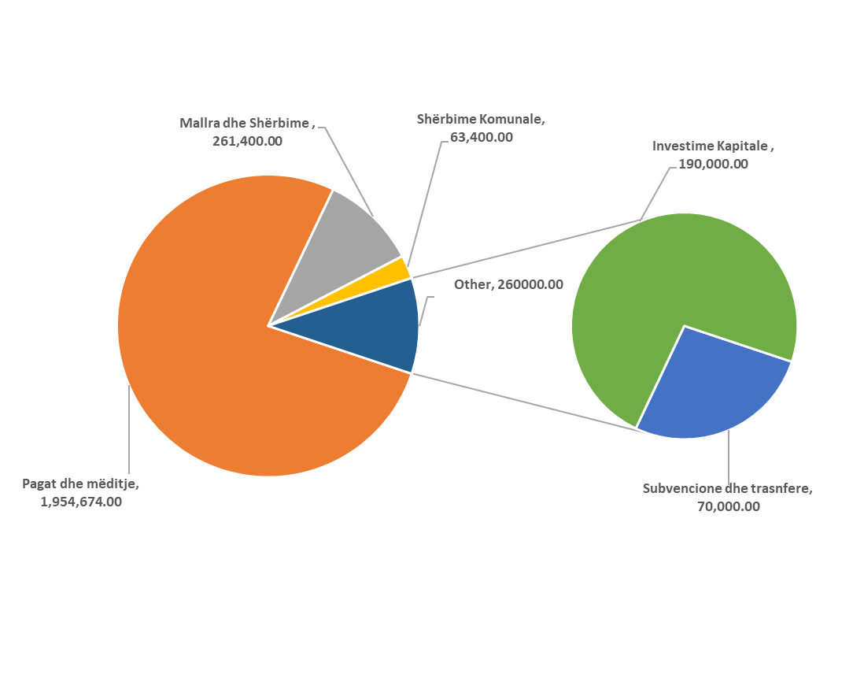
Pas këtij prezantimi fjala iu dha te pranishmeve duke ju sqaruar se nëse dikush prej qytetarëve keni nevojë për sqarime rreth buxhetit apo procedurave të planifikimit të buxhetit, apo edhe propozime mund ti shprehni edhe me fjalë, prandaj ju kaloj fjalën juve që të shprehni propozimet e juaja.
Nga te pranishmit nuk pati propozime dhe u tha që propozimet eventuale te cekura në listën e propozimeve do ti shënojmë në procesverbal dhe raport te cilat do te publikohen ne web faqe te Komunes se Junikut dhe do te shqyrtohen nga grupi punues per mundësin e përfshirjes se tyre ne KAB-in Komunal dhe ne planin buxhetor te Komunes se Junikut.
Pas kësaj moderatori Arten Hamza i falënderoj të gjitha për pjesëmarrje dhe mbylli takimin.
Në këtë takim morën pjesë gjithsej 10 qytetarë prej tyre 8 të gjinisë femërore. Takimi përfundoj ne orën 15:00

Procesmbajtëse:
Liberta Hoxha
________________

